Тема 10. Формування антикризової стратегії корпорації
- Особливості антикризової стратегії корпорації.
- Етапи формування антикризової стратегії.
- Мета і вибір моделі поведінки корпорації.
- Вибір базової антикризової стратегії.
- Функціональні антикризові стратегії.

1.Особливості антикризової стратегії корпорації.
Передкризовий стан або стан прихованого банкрутства відразу істотно не впливає на підприємство й може бути усунутим за допомогою оперативних заходів і незначного коректування стратегії розвитку підприємства. Кризові ситуації, які-набувають затяжного характеру, вимагають прийняття серйозніших заходів.
Але і ті, і інші легше піддаються усуненню, якщо вони розпізнані вчасно та при розробці антикризових заходів враховані їхні особливості. Щодо цього будь-яке управління повинно бути антикризовим, тобто побудованим на врахуванні можливості та небезпеки кризи.
Для виведення вітчизняних підприємств, які у даний момент перебувають на завершальній стадії формування кризової ситуації, із цього стану крім реалізації надзвичайних заходів для їхнього порятунку доцільне введення практики постійного відстеження можливості кризової ситуації та прийняття відповідних стратегічних і тактичних рішень, причому коректування стратегії повинно вживатися вже в передкризовій ситуації.
У тому випадку, коли підприємства віддають перевагу оздоровленню, схема розробки шляхів виходу із кризи приймає форму стратегії запобігання банкрутства (СЗБ), під якою розуміють детальний всебічний комплексний план, призначений для того, щоб забезпечити відновлення платоспроможності, усунення збитковості та підвищення стабільності підприємств на ринку.
Розробка стратегії, тобто стратегічне планування, є прерогативою вищого керівництва підприємства. Під стратегічним плануванням слід розуміти управлінський процес розробки специфічних стратегій, різного тимчасового горизонту на основі порівняння цілей, ресурсів і можливостей підприємства.
Підкреслюючи значущість стратегічного планування, необхідно відзначити наступні його особливості:
- основна мета стратегічного планування полягає в моделюванні майбутньої успішної діяльності підприємств;
- стратегічне планування орієнтоване на перспективу, при цьому «горизонт» планування може бути різним;
- стратегічні плани визначають основні напрямки розвитку підприємств, у них позначаються певні «ніші» для господарської діяльності, які надалі підлягають заповненню коштами оперативного планування.
Специфічними відмінностями стратегії запобігання банкрутства від стратегії розвитку є зміна критеріїв ухвалення рішення:
- підприємства, що знаходяться в умовах кризи, не мають «майбутнього», тому всі прийняті на них рішення орієнтуються на «сьогодні» чи на короткострокову перспективу (максимум півтора року).
- основним критерієм ефективності конкретного рішення чи стратегії запобігання банкрутства стає максимізація коштів і мінімізація витрат.

2.Етапи формування антикризової стратегії.
Виділимо наступні етапи стратегічного планування по запобіганню банкрутства в промисловості (рис.10.1).
Етап 1. Первісним етапом формування стратегії запобігання банкрутства є всебічний аналіз зовнішнього та внутрішнього середовища. Завершенням першого етапу стає оцінка внутрішнього потенціалу підприємства.
Етап 2. Аналіз зовнішнього середовища виникнення банкрутства. На цьому етапі виявляються макроекономічні причини, що призвели до кризи, такі як політичний, економічний, соціальний і технологічний фактори, а також вплив конкурентного середовища: постачальники, конкуренти, споживачі. Завершенням другого етапу стає оцінка внутрішнього потенціалу підприємства.
Етап 3. Після оцінки зовнішнього та внутрішнього потенціалу запобігання банкрутства відбувається перегляд парадигми розвитку, місії й системи цілей підприємства шляхом формулювання бажаних результатів, які сприяють виходу з економічної кризи.
Етап 4. Формалізацію вибору моделі поведінки можна зробити за допомогою оцінки зовнішнього потенціалу запобігання банкрутства підприємства. Високому потенціалу відповідає наступальна модель, низькому - захисна.
Етап 5. Вибір базової стратегії запобігання банкрутства підприємства.
Етап 6. Розробка функціональних стратегій.
Етап 7. Розробка тактичних заходів щодо відновлення платоспроможності в рамках кожної з базових стратегій запобігання банкрутства підприємства, ґрунтується на максимізації коштів, тобто максимальному росту виручки, і мінімізації видатків зниженні зобов’язань. Всі перераховані вище заходи відносяться до мобілізації власних коштів підприємства для погашення боргів і фінансування реалізації стратегії запобігання банкрутства. Це особливо актуально, тому що підприємству, яке перебуває в кризовій ситуації складно одержати кредит. Звичайно кредит одержують підприємства і максимально мобілізували внутрішні резерви, яке мають добре реалізовану стратегію виходу із кризової ситуації.

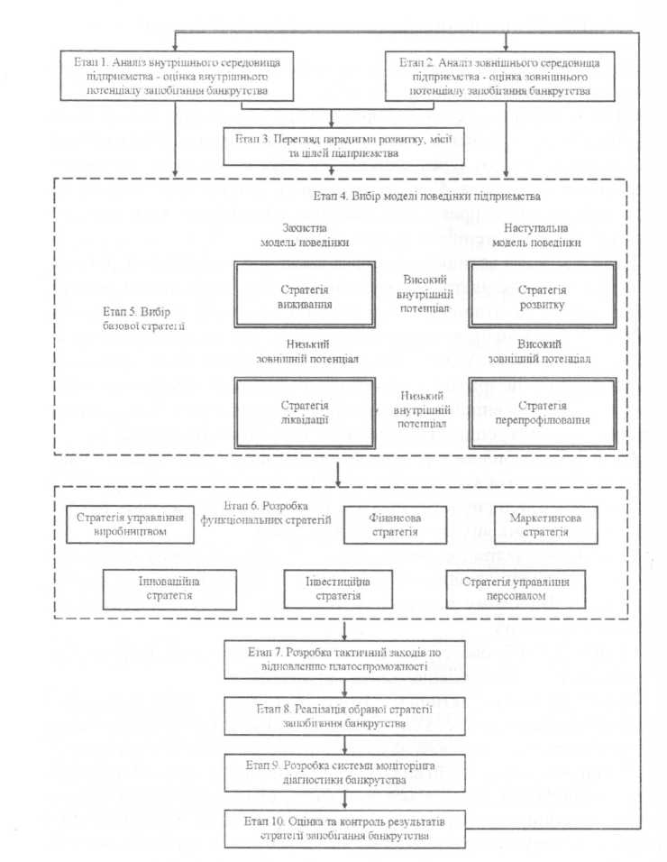

Рис. 10.1. Схема стратегічного планування запобігання банкрутства підприємства

- Мета і вибір моделі поведінки корпорації
Після оцінки зовнішнього та внутрішнього потенціалу запобігання банкрутства відбувається перегляд парадигми розвитку, місії й системи цілей підприємства шляхом формулювання бажаних результатів, які сприяють виходу з економічної кризи. Мета є вихідним пунктом системи стратегічного планування, організації, мотивації та контролю, що використовуються на підприємствах. Ставлячи мету, підприємство вибирає або захисну модель поведінки, або наступальну.
Розробка стратегії запобігання банкрутства залежить від мети, висунутої підприємством, яка у свою чергу залежить від стадії розвитку кризової ситуації.
Розглянемо мету підприємства у справі запобігання банкрутства залежно від стадії розвитку кризової ситуації (табл.10.1). Як видно з таблиці, чим далі зайшла у своєму розвитку кризова ситуація, тим складніше її перебороти. На першій стадії витрати часу та матеріальні витрати на її подолання будуть менші, «вартість антикризової реакції» - нижча.
Таблиця 10.1. Залежність цілей підприємства від стадії розвитку кризової ситуації
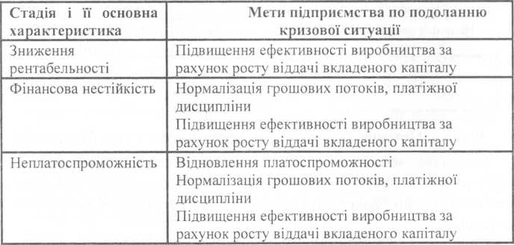

Формалізацію вибору моделі поведінки можна зробити за допомогою оцінки зовнішнього потенціалу запобігання банкрутства підприємства. Високому потенціалу відповідає наступальна модель, низькому - захисна.
Захисна модель поведінки підприємства зводиться до проведення заходів щодо скорочення всіх витрат, пов’язаних з виробництвом і збутом, утримуванням основних фондів і персоналу, що веде до скорочення виробництва в цілому. Цей напрямок, хоча й видається привабливим, оскільки веде до скорочення збитків і витрат, ефективний не для всіх підприємств та невигідний для економіки країни.
Кращою є наступальна модель поведінки підприємства, коли нарівні зі скороченням збитків і витрат проводиться активний маркетинг, впровадження перспективних технологій, відновлення основних фондів, завоювання нових ринків, зміна керівництва, удосконалювання системи управління.

- Вибір базової антикризової стратегії
Після вибору захисної або наступальної моделі поведінки відбувається вибір однієї із чотирьох базових стратегій запобігання банкрутства на основі оцінки зовнішнього й внутрішнього потенціалу (рис. 10.2).
Захисна модель поведінки Наступальна модель поведінки

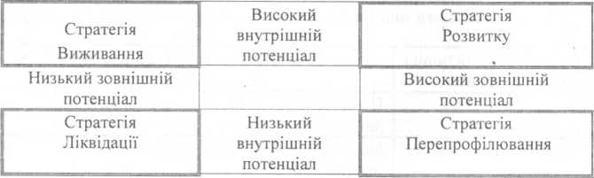

Рис. 10.2. Матриця вибору базової стратегії запобігання банкрутства
Кожна базова стратегія може використовуватися як для всього підприємства в цілому, так і для окремих його підрозділів, при цьому стратегія запобігання банкрутства буде показана у вигляді комбінації базових стратегій.
Стратегія виживання використовується для підприємств, які мають соціальне або стратегічне значення для регіону, повне припинення діяльності яких негативно позначиться на його розвитку. Також ця стратегія використовується для підприємств із малою можливістю освоєння нових ринків і низьким рівнем специфічних виробничих знань і технологій.
Основою стратегії виживання є мінімізація витрат на виробництво, а також пошук альтернативних варіантів доходу (здача в оренду будинків, земель, продаж інтелектуальної власності, плата за право користування нематеріальними активами - патентами, ліцензіями, технологіями, торговельними марками), або ж відкриття дуже рентабельного диверсифікованого виробництва, що дозволяє в сумі виходити на точку беззбитковості.
Така стратегія близька до стратегії очікування більше вигідної ринкової кон’юнктури або поліпшення економічного стану (росту платоспроможного попиту), або переходу на державне фінансування. Однак подібна політика бездіяльності є досить ризикованою, тому її доцільно використовуватися в короткостроковому періоді.
Стратегія розвитку використовується для підприємств із великою можливістю освоєння нових ринків, але рівень специфічних виробничих знань і технологій для самостійного існування яких досить великий, що утрудняє зміну асортиментів продукції, відповідно до виробничого процесу.
Реалізація даної стратегії можлива за рахунок власних коштів, часто її реалізація виявляється привабливою вигідною для інвесторів.
Вона припускає, насамперед, активний маркетинг: вивчення ринку, пошук споживачів, пошук можливостей для розширення ринку (географічно, нові ніші, нові послуги), агресивну рекламу.
Стратегія перепрофілювання використовується на підприємствах з низьким внутрішнім і високим зовнішнім потенціалом запобігання банкрутства. Це підприємства, які швидко можуть вийти на нові ринки за рахунок освоєння нової-«спорідненої» продукції, частка специфічних виробничих знань. Ця стратегія передбачає часткову або повну зміну профілю продукції, що приводить до необхідності науково-дослідної та дослідно-конструкторської роботи самого підприємства, але найкращим варіантом є покупка документації на готовий виріб або франчайзинг. Розробка та організація нового виробничого процесу потребує звільнення персоналу та набору персоналу відповідної кваліфікації. Також буде необхідність у підвищенні кваліфікації або перекваліфікації. На початковому етапі реалізації даної стратегії необхідні серйозні маркетингові дослідження, що підтверджують затребуваність ринком нової продукції, точний опис якісних характеристик продукції й визначення необхідної кількості. Дана стратегія в більшості випадків вимагає зовнішнього фінансування через високу зношеність основних виробничих фондів.
Стратегія ліквідації використовується у випадку відсутності у підприємства перспектив подальшого розвитку (якщо є можливість продажу підприємства та вкладення коштів у більш вигідний бізнес, або власник бажає забрати свої кошти). При розгляді можливості реалізації стратегії ліквідації, що припускає закриття підприємства та розпродаж його активів, потрібно мати на увазі, що вартість активів, що розпродають окремо, може виявитися значно нижчою вартості підприємства в цілому. Це пояснюється, наприклад, тим фактом, що при ліквідації втрачаються нематеріальні активи, які становлять у деяких випадках значну частку інтегральних активів підприємства. У тих випадках, коли відсутня можливість продовження діяльності підприємства або його продажу, оперативна ліквідація з фінансової точки зору більше виправдана в порівнянні з банкрутством, при якому може постраждати імідж усього портфеля сфер бізнесу.
Формалізацію вибору базової стратегії можна зробити за наступною схемою, розбивши її на 4 кроки:
1. оцінка внутрішнього потенціалу запобігання банкрутства підприємства за допомогою запропонованої матриці;
2. оцінка зовнішнього потенціалу запобігання банкрутства підприємства за допомогою запропонованої матриці;
3. визначення моделі поведінки підприємства;
4. після цього, використовуючи графічний метод оцінки стратегічних позицій - SРАСЕ-метод, відкладаємо отримані значення суми зважених величин у декартовій системі координат (рис.10.3).

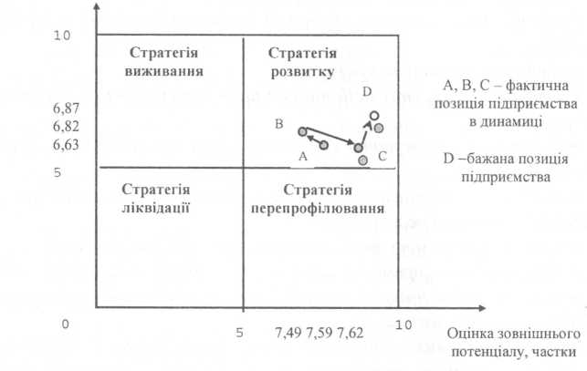

Рис. 10.3. Вибір базової стратегії

5. Функціональні антикризові стратегії.
Після вибору базової стратегії здійснюється розробка функціональних стратегій, які формуються за наступними основними функціями управління: виробництво, фінанси, маркетинг, персонал, науково-дослідницькі та дослідно-конструкторські роботи, інвестиції. В табл.10.2 відображені основні напрямки формування функціональних стратегій в залежності від обраної базової стратегії.
Виробнича стратегія: оптимізація організації виробничого процесу; косметичний ремонт будинків і споруджень для більш вигідного їхнього продажу, зміна устаткування; налагодження виробничого процесу; відновлення парку устаткування; автоматизація; механізація; упровадження нових технологій.
Фінансова стратегія: внутрішнє фінансування; оптимізація платіжної дисципліни; погашення боргів; максимізація коштів; погашення боргів; зовнішнє фінансування; реструктуризація боргу; напрямок засобів на розвиток виробництва.
Маркетингова стратегія. збереження клієнтури; розробка допоміжних послуг; пошук покупців майна; дослідження потреб ринку на предмет розробки нових товарів; дослідження ринку; агресивна рекламна компанія.
Стратегія управління персоналом: звільнення з метою економії витрат; формування ліквідаційної комісії; звільнення персоналу, перекваліфікація; найняття необхідних працівників; підвищення кваліфікації; залучення творчих працівників.
Стратегія управління НДДКР: удосконалювання існуючих виробів; адаптація купленої документації по виготовленню нової продукції до виробничого процесу; розробка нових технологій; розробка нової продукції; адаптація нових технологій і продукції до виробничих умов; розробка нових технологій; розробка нової продукції.
Інвестиційна стратегія, вкладення у відкриття високорентабельного виробництва, не зв’язаного з основним вкладенням в технології, розробку нової продукції, перекваліфікацію персоналу; вкладення в технології, розробку нової продукції.

